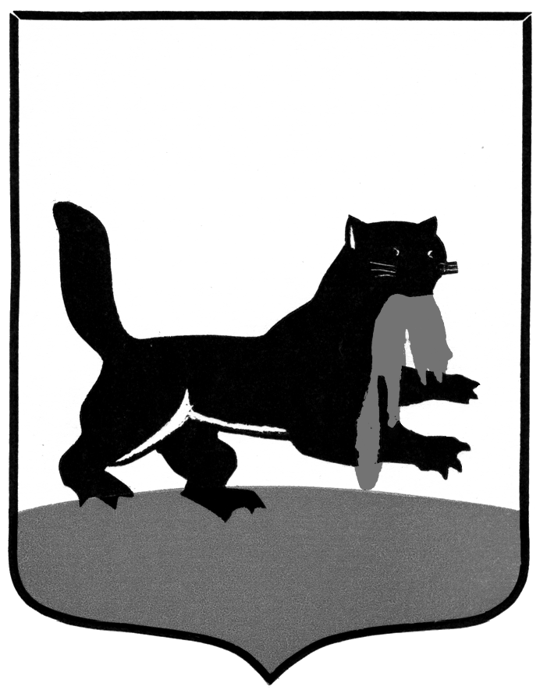
РОССИЙСКАЯ ФЕДЕРАЦИЯ
г. Иркутск

Г О Р О Д С К А Я Д У М А

Депутат по избирательному округу № 13
ИЛЬИЧЕВ ВИКТОР ГЕННАДЬЕВИЧ

ОТЧЁТ О РАБОТЕ за 2023 год
Общественная приёмная депутата городской Думы находится по адресу: г. Иркутск, ул. Байкальская, д.202, каб.115. Работа общественной приёмной осуществляется в рабочие дни с 9.00-18.00. Приём граждан депутатом осуществляется каждую третью среду текущего месяца, в остальное время прием ведут помощники депутата Космачевская Ольга Вениаминовна (тел. 89025100687) и Ильичев Геннадий Викторович. Ежедневная работа даёт возможность оперативно решать поставленные задачи граждан, быть в курсе жизнедеятельности округа. За 2023 год было рассмотрено 292 обращения граждан, количество выездных проверок составило 38.
БЛАГОУСТРОЙСТВО
- ул. Байкальская, 232 (расширение и обустройство автопарковки );

- ул. Байкальская, 157/1 (обустройство железобетонной лестницы) ;

- ул. Байкальская, 234 (ограждение дворовой территории);

- ул. Байкальская, 244 (внутриквартальное асфальтирование);

- ул. Зверева, 5 (ограждение дворовой территории);
-ул. Дальневосточная 149-151 (ремонт автомобильной дороги);
- ул. Зверева – ул. Цимлянская (капитальный ремонт дорожного полотна с устройством тротуара и озеленения).
- ул. Кирзаводская (устройство и ремонт тротуара ).

ДЕТСКИЕ И СПОРТИВНЫЕ ПЛОЩАДКИ
Установлено новое оборудование на детских площадках по следующим адресам:
- ул. Байкальская, 214;
-ул. Карла Либкнехта, 249.

БЛАГОУСТРОЙСТВО ОБЪЕКТОВ СОЦИАЛЬНОЙ СФЕРЫ

- музыкальная школа №7, ул. Байкальская, 224 (ремонт двух танцевальных классов);
- музыкальная школа №7, ул. Байкальская, 230, (замена входной группы, ремонт балкона);
- МОУ СОШ №16, ул. Зверева, 10 (асфальтирование школьного двора, замена окон в спортивном зале, установка входной калитки с магнитным замком).
РАБОТА С НАСЕЛЕНИЕМ
К первому сентября оказана материальная помощь нуждающимся семьям (сформированы и переданы в комиссию по делам несовершеннолетних Октябрьского округа 30 ранцев со школьными принадлежностями).
Организованы праздничные мероприятия к дню Победы 9 мая с участием полевой кухни и вручением подарков по адресу ул. Байкальская, 202 и К. Либкнехта, 245.
К празднику Нового 2024 года сформированы и переданы в комиссию по делам несовершеннолетних Октябрьского округа новогодние подарки для несовершеннолетних детей, состоящих на учете в комиссии по делам несовершеннолетних Октябрьского округа. Подготовлены и вручены подарки детям с ограниченными возможностями.
Организовано празднование Нового Года по ул. К. Либкнехта, 245 и ул.Трудовая, 126 при участии танцевально-развлекательного коллектива Иркутского областного колледжа культуры. Проведены новогодние празднования в Совете ветеранов Октябрьского округа.

ОБЩЕСТВЕННАЯ ДЕЯТЕЛЬНОСТЬ (БЛАГОТВОРИТЕЛЬНОСТЬ)
Перечислено в Иркутский благотворительный фонд «Звезда» на экипировку и реабилитацию мобилизованных граждан 5 360 тыс. рублей.
Установлен кондиционер в музыкальной школе №7, ул. Байкальская, 30, стоимостью 116 тыс. рублей.
Регулярно оказывается материальная помощь Иркутской региональной физкультурно-спортивной детско-молодежной общественной организации «Байкальская Федерация Кёкусинкан» ул. Байкальская, 255, а также МБОУ Спортивная школа №4, ул. Трудовая, 115 А, для экипировки и выезда на соревнования детской баскетбольной команды.
Оказана материальная помощь СК «Вымпел», ул. Трудовая, 115 А, приобретено спортивное табло стоимостью 84 тыс. рублей.
Произведено обустройство роллердрома и поля для мини-футбола с искусственным покрытием в микрорайоне Солнечный ( 8 млн. руб.)

